Groen Grensland – Grünes Grenzland e.V.
p.a. Goethestr. 20, D–41372 Niederkrüchten–Elmpt, GroenGrensland@gmail.com
Aan de gemeente Niederkrüchten
t.a.v. de heer burgemeester, de gemeenteraad en het bestuur
Laurentiusstraße 19
D-41372 Niederkrüchten
[bauleitplanung@niederkruechten.de](mailto:bauleitplanung@niederkruechten.de)

Betreft: 67e wijziging van het bestemmingsplan en het ontwikkelingsplan Elm-128 "Zonnepark Elmpt"
Niederkrüchten, 26 augustus 2026
Geachte heer burgemeester, zeer geachte dames en heren,
De commissie voor Ruimtelijke Ordening, Verkeer en Vastgoed van de gemeente Niederkrüchten heeft in haar vergadering van 18 juni 2026 een besluit genomen over de opstelling en uitvoering van het ontwikkelingsplan Elm-128 "Zonnepark Elmpt".
Tijdens de publicatieperiode (13 juli tot en met 28 augustus 2026) kunnen zienswijzen op het ontwerp van het ontwikkelingsplan worden ingediend. Antwoorden kunnen elektronisch worden verzonden naar [bauleitplanung@niederkruechten.de](mailto:bauleitplanung@niederkruechten.de). Op verzoek kunnen ze ook schriftelijk of mondeling worden ingediend op bovengenoemd adres.
Wij willen graag van deze gelegenheid gebruikmaken en bezwaar aantekenen tegen het voorliggende ontwikkelingsplan. Aangezien de planning wordt uitgevoerd in het kader van een parallelle procedure voor de 67e wijziging van het ontwikkelingsplan "Zonnepark Elmpt", heeft onze zienswijze ook daarop betrekking. Wij verzoeken u deze zienswijze ook te betrekken bij de 67e wijziging van het bestemmingsplan.
Ons belangrijkste kritiekpunt is dat het zonnepark is gepland in een vogelbeschermingsgebied en in een feitelijk vogelbeschermingsgebied. In plaats van de voormalige start- en landingsbanen op een passende en ecologische manier in te richten en te beheren, worden ze volkomen onnodig omgevormd tot een reflecterend, spiegelend oppervlak van 16 ha.
Voor het overige verwijzen wij volledig en zonder voorbehoud naar de bezwaren en bedenkingen van het Landesbüro der Naturschutzverbände NRW in Oberhausen, ingediend in het kader van het ontwikkelingsplan Elm-128 (Zonnepark) en in het kader van de 61e wijziging van het bestemmingsplan van de gemeente Niederkrüchten (Militair terrein Elmpt), en maken wij deze bezwaren in hun geheel tot onderdeel van onze eigen bezwaren.

Met vriendelijke groet,
namens Groen Grensland-Grünes Grenzland e.V.,
Dr. Nina Ungerechts, Ir. Hans Heijnen, Dr. Andreas Fink

Inhoudsopgave
1. Het zonnepark als onderdeel van het totale project "Javelin Park" ...................3
2. Zonnepark Elmpt in het Vogelbeschermingsgebied Schwalm-Nette-Platte ...... 5
2.1. Groot belang voor beschermde vogelsoorten
2.2. De argumenten voor een zonnepark
2.3. De argumenten voor een natuurlijke inrichting en vormgeving
2.3.1. De betekenis van de bestaande asfaltverharding
2.3.2. Ecologische bezwaren
2.3.2.1. Nachtzwaluw (Caprimulgus europaeus)
2.3.2.2. Veldleeuwerik (Alauda arvensis)
2.3.2.3. Boomleeuwerik (Lullula arborea)
2.3.3. Cumulatieve effecten
3. Juridisch kader ............................................................................................... 21
3.1. Het verslechteringsverbod
3.2. Ontwikkeling als instandhoudingsdoelstelling
3.3. De uitzonderingstoets
3.3.1. Alternatieventoets
3.3.2. Dwingende redenen van groot openbaar belang
3.3.3. Coherentie waarborgende maatregelen (compensatie)
4. Conclusie ......................................................................................................... 27
5. Literatuurlijst .................................................................................................... 28

1. Het zonnepark als onderdeel van het totale project "Javelin Park"
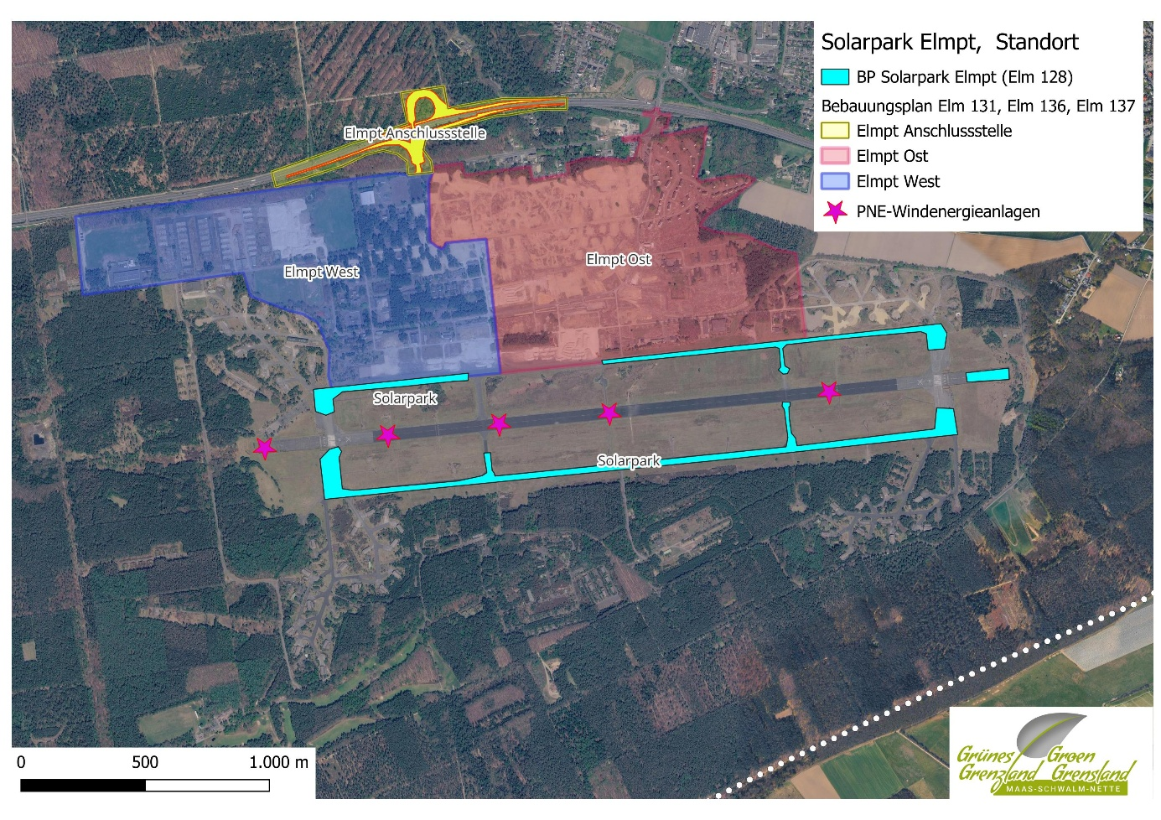
Met Elm-131 (Javelin Park Oost), Elm-137 (Javelin Park West), Elm-136 (Knooppunt), het windpark Elmpt en nu ook Elm-128 (Zonnepark Elmpt) ontstaat er een cluster van grootschalige technische infrastructuur in een ecologisch samenhangend, waardevol gebied. De gemeente behandelt deze plannen afzonderlijk, zonder een integrale beoordeling van de gezamenlijke effecten op Natura 2000 en het landschap uit te voeren. Op de onderstaande kaarten 1 en 2 wordt dit verband duidelijk.
Afbeelding 1: Kaart met de locatie van het zonnepark met een totale oppervlakte van 16 ha.

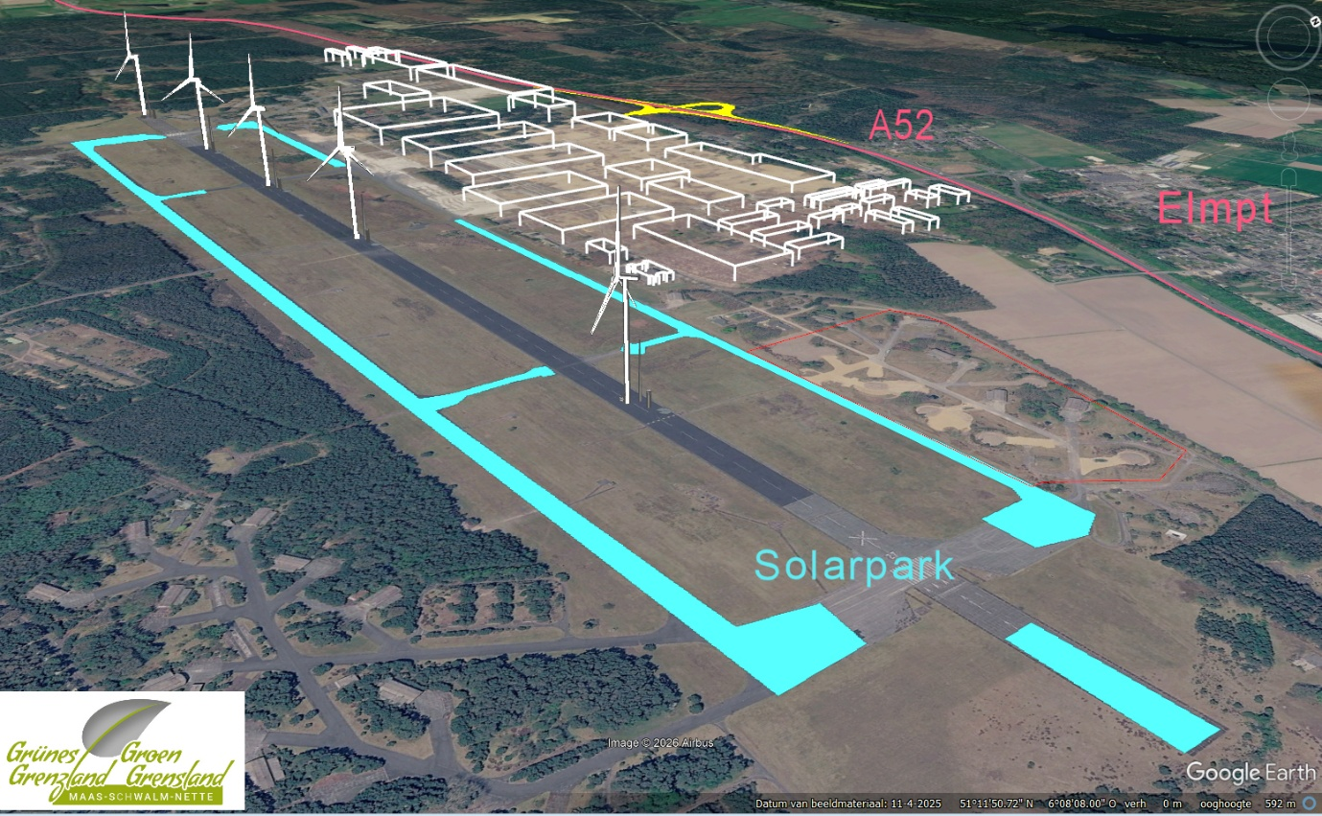
Afbeelding 2: Kaart met de locatie van het zonnepark (3D-perspectief).

2. Zonnepark Elmpt in het Europese Vogelbeschermingsgebied Schwalm-Nette-Platte
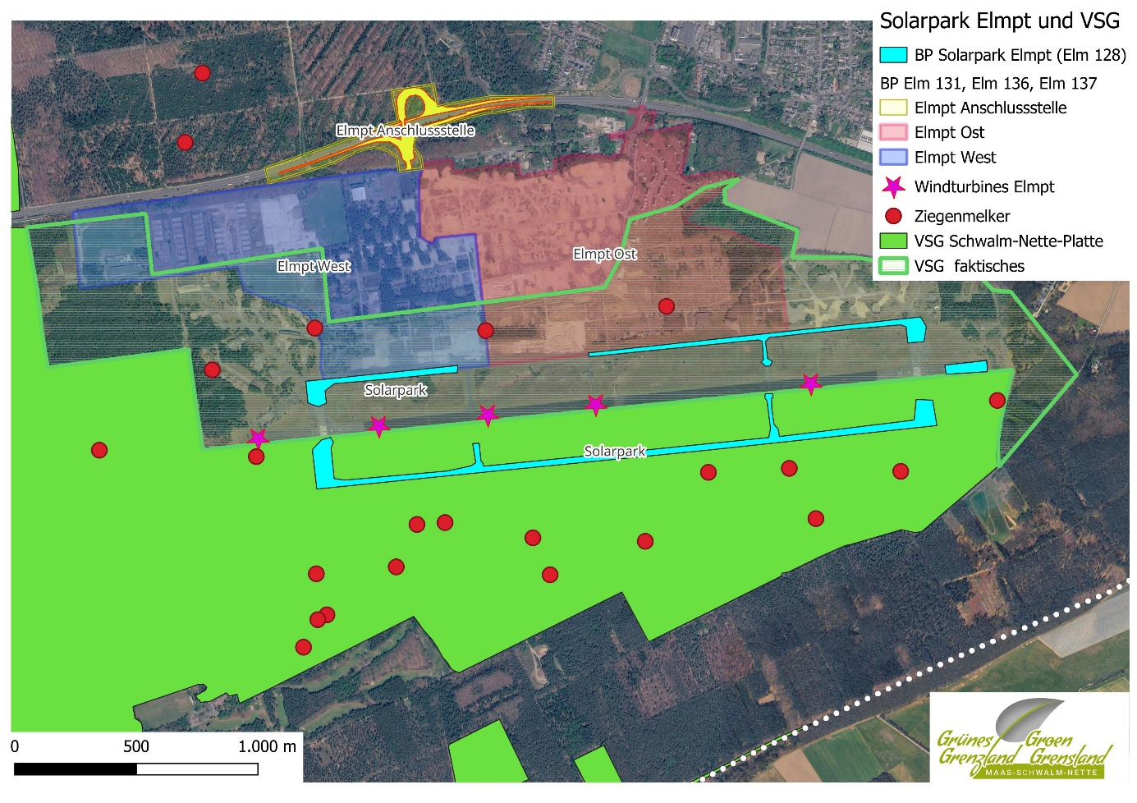
Een aanzienlijk deel van het geplande zonnepark Elmpt ligt binnen het Europese Vogelbeschermingsgebied (VSG) Schwalm-Nette-Platte. Een ander deel ligt in het zogenaamde feitelijke vogelbeschermingsgebied. Dit betreft gebieden die ecologisch dezelfde kenmerken en functies hebben als het formeel aangewezen beschermde gebied en daarom ook onder de bescherming van de Europese Vogelrichtlijn vallen. Afbeelding 3 toont de ligging van het zonnepark ten opzichte van het vogelbeschermingsgebied, het feitelijke vogelbeschermingsgebied en de territoria van de nachtzwaluw.
Afbeelding 3: Kaart met de ligging van het zonnepark Elmpt, de vogelbeschermingsgebieden en de territoria van de nachtzwaluw.

2.1. Groot belang voor beschermde vogelsoorten
Het vogelbeschermingsgebied is van groot belang voor het behoud van een groot aantal beschermde vogelsoorten, waaronder boompieper, veldleeuwerik, grauwe vliegenvanger, boomleeuwerik, klapekster, rouwvliegenvanger, oehoe, boomvalk en in het bijzonder ook de nachtzwaluw (Caprimulgus europaeus). Van deze soort zijn de bekende broedterritoria weergegeven in Afbeelding 3. De nachtzwaluw is bovendien een van de belangrijkste doelsoorten waarvoor dit Natura 2000-gebied is
aangewezen. Daarom gelden er bijzonder strenge eisen aan activiteiten die de kwaliteit van hun leefgebied kunnen aantasten.

2.2. De argumenten voor een zonnepark
De gemeente Niederkrüchten en de projectontwikkelaar voeren aan dat de ecologische gevolgen van het zonnepark beperkt zijn, omdat de locaties van de geplande zonnepanelen (de voormalige start- en landingsbanen en opstelplaatsen) nog steeds met asfalt zijn verhard. Naar hun mening zou de aanleg van zonnepanelen op deze reeds verstoorde bodem nauwelijks extra natuurschade veroorzaken.

Volgens de NATURA 2000-geschiktheidsbeoordeling voor het vogelbeschermingsgebied (VSG) DE-4603-401 "Schwalm-Nette-Platte met Grenswoud en Meinweg" (stand: 26-05-2025, aanpassing: 29-08-2025) zouden er vanuit natuurbehoudsoogpunt geen bezwaren bestaan tegen het geplande voornemen:

"Er bestaan dus geen uit natuurbehoudsoogpunt te rechtvaardigen bezwaren tegen het geplande voornemen tot de bouw en exploitatie van een PV-OPV op de voormalige militaire luchthaven 'Niederkrüchten-Elmpt', ten zuidwesten van Niederkrüchten-Elmpt, kring Viersen, Noordrijn-Westfalen."
Daarnaast wordt in het milieurapport bij het ontwikkelingsplan Elm-128 (ontwerp d.d. 2 juni 2025, bijstelling 30 april 2026) uiteengezet dat, vanwege de sterk uiteenlopende werkingsmechanismen van de respectievelijke verstoringsfactoren en rekening houdend met de soortspecifieke habitatgebruik van de waardevolle vogelsoorten, geen cumulatieve effecten door andere plannen en projecten in de omgeving te verwachten zijn.

2.3. De argumenten voor een natuurlijke inrichting en vormgeving
Hieronder leggen wij uit waarom wij het niet eens zijn met de bovengenoemde argumenten en pleiten wij nadrukkelijk voor het verder ontwikkelen van de verharde voormalige start- en landingsbanen als natuurlijk onderdeel van het vogelbeschermingsgebied.

2.3.1. De betekenis van de bestaande asfaltverharding
Dat een gebied momenteel ecologisch verstoord is, betekent niet dat deze verstoring mag worden bestendigd door een nieuwe ruimtelijke ontwikkeling. Natura 2000 is juist gericht op het behoud en – waar nodig – het herstel van de natuurlijke habitatkwaliteit. Een zonnepark maakt een voorheen tijdelijke militaire bodemgebruik feitelijk permanent en beperkt daardoor de mogelijkheden om het leefgebied van de nachtzwaluw en andere vogelsoorten in de toekomst te herstellen.
De bestaande asfaltverharding is een overblijfsel van de voormalige militaire luchthaven en vormt als zodanig geen beschermenswaardige natuurwaarde. Integendeel: de instandhoudingsdoelstellingen van het vogelbeschermingsgebied zijn uitdrukkelijk niet alleen gericht op het behoud, maar, voor zover mogelijk, op het herstel van de voor de nachtzwaluw en de andere vogelsoorten kenmerkende heide-, zand- en open vegetaties.
Volgens artikel 2 van de Habitatrichtlijn zijn de lidstaten verplicht maatregelen te nemen om de beschermde habitats en soorten in een gunstige staat van instandhouding te behouden of te herstellen. Ook de Vogelrichtlijn verplicht de lidstaten de leefgebieden van de aangewezen vogelsoorten te behouden en zo nodig te herstellen. Voor Natura 2000-gebieden geldt daarom niet alleen een verslechteringsverbod, maar ook een actieve verplichting tot gebiedsverbetering (coherentiegebod).
Juist daarom vormt de aanwezigheid van bestaande asfaltverhardingen geen argument om een nieuwe, langdurige ruimtelijke functie toe te staan. Wanneer een verhard oppervlak het herstel van het voor de nachtzwaluw noodzakelijke leefgebied belemmert, ligt het veel meer in de lijn van de doelstellingen van Natura 2000 om de verharding geleidelijk te verwijderen en het natuurlijke leefgebied te herstellen, dan de verharding decennialang te fixeren onder een zonnepark.
Met de aanleg van een zonnepark zou de tijdelijk bestaande militaire verstoring feitelijk worden omgezet in een nieuwe, permanente ruimtelijke functie. Hierdoor wordt een toekomstige ontwikkeling naar de voor het vogelbeschermingsgebied gewenste habitattypen en soorthabitats aanzienlijk bemoeilijkt, terwijl Natura 2000 juist is gericht op het duurzaam herstel van de ecologische kwaliteit van het gebied.

2.3.2. Ecologische bezwaren
Hoewel de bodem grotendeels is verhard, verandert de aanleg van een grootschalig zonnepark de ecologische functies van het gebied aanzienlijk. Met name voor bodembroeders zijn de gevolgen ingrijpend. Daarom zullen wij hieronder drie soorten nader bekijken, namelijk de nachtzwaluw, de veldleeuwerik en de boomleeuwerik.

2.3.2.1. Nachtzwaluw (Caprimulgus europaeus)

a) Natura 2000-geschiktheidsbeoordeling
De Natura 2000-geschiktheidsbeoordeling stelt vast dat het vogelbeschermingsgebied "Schwalm-Nette-Platte met Grenswoud en Meinweg" door het geplande zonnepark geen aanzienlijke aantasting voor de nachtzwaluw ondervindt. Als argumenten worden aangevoerd dat de afstand van ca. 40 m tot het dichtstbijzijnde paneel de in de literatuur genoemde verstoringsdrempels niet onderschrijdt (Gassner et al. 2010: 40 m, Garniel & Mierwald 2010: 0 m), dat er geen mijdingsafstanden voor de soort ten opzichte van verticale structuren ter hoogte van de PV-panelen bekend zijn, en dat het gaashekwerk vanwege de anatomische aanpassing van de nachtzwaluw (Tapetum lucidum, reflecterende laag achter het netvlies van het oog) en de opening onder het hek geen barrière vormt.

b) Onjuiste conclusie

Het rapport beoordeelt deze afstand ten onrechte als voldoende en komt tot de conclusie dat het zonnepark geen negatieve effecten heeft op de nachtzwaluw. Deze conclusie is om de volgende ecologische en methodologische redenen onjuist:

- Onjuiste interpretatie van de actieradius: Het rapport beweert dat de nachtzwaluw een "relatief kleine actieruimte" van slechts 1,5 ha heeft. Dit miskent dat recentere radiotelemetrische onderzoeken in Vlaanderen (Evens et al. 2017) hebben aangetoond dat de nachtzwaluw foerageervluchten maakt van gemiddeld 2.600 meter (maximaal 5,2 km) vanaf het broedterritorium, in een bijbehorend foerageergebied dat tot 691 ha kan beslaan. De soort is voor zijn voedselvoorziening dus in hoge mate afhankelijk van een uitgebreid netwerk van open gebieden in de omgeving van de broedplaats.

- Foutieve analogie met verticale structuren: Het rapport vergelijkt de PV-panelen met natuurlijke verticale structuren zoals bomen. Dit miskent dat zonnepanelen, hoewel laag, een grootschalig, repetitief en industrieel oppervlak vormen dat de voor de nachtzwaluw essentiële open ruimte en vliegroutes fundamenteel verandert. Deze vogelsoort jaagt in een lage, vlinderachtige zoekvlucht en is voor zijn oriëntatie en jaagtechniek afhankelijk van een onbelemmerd ruimtelijk gezichtsveld. Een gesloten veld van 2,5 m hoge panelen vormt voor deze vliegwijze geen te overvliegen verticale structuur, maar een massieve barrière.
- Verwarring van vluchtafstand en mijdingsafstand: Het rapport gebruikt de algemene vluchtafstand van 40 meter (volgens Gassner et al., 2010) ten onrechte als bewijs dat een afstand van 40 meter tot de panelen tijdens de gebruiksfase voldoende is. De vluchtafstand is echter een criterium voor acute verstoringen (bouw/onderhoud) en mag in geen geval worden verward met de permanente mijdingsafstand van de fysieke installatie zelf. Voor de nachtzwaluw zijn ten aanzien van windturbines mijdingsafstanden tot 500 m vastgesteld. Hoewel deze cijfers niet een-op-een overdraagbaar zijn op zonneparken, illustreren zij wel de orde van grootte van de afstanden waarop deze verstoringsgevoelige soort reageert. Het rapport mist elk wetenschappelijk bewijs dat bij PV-panelen geen mijdingsgedrag optreedt.

- De verwijzing naar een drempelwaarde bij verstoringen van 0 m volgens Garniel & Mierwald (2010) is grofweg misleidend. Garniel & Mierwald (2010) gaan inderdaad uit van een vluchtafstand van 0 m, want "Bij gevaar drukt de nachtzwaluw zich op de grond en vlucht pas op het laatste moment." (zie pagina 14 bij Garniel & Mierwald (2010)). Garniel & Mierwald (2010) beschouwen het effect van wegen op vogelsoorten. Hierbij komt met name geluid als storende factor in aanmerking. De nachtzwaluw is volgens hen een zeer geluidsgevoelige soort (kritisch geluidsniveau 47 db(A) 's nachts). Maar daar gaat het hier helemaal niet om. Het gaat hier veel meer om het risico op aanvaringen. Hierover schrijven Garniel & Mierwald (2010): "Tot de bedreigde soorten met een bijzonder aanvaringsrisico behoren uilen, enkele roofvogels en de nachtzwaluw (vgl. Tab. 2, p. 10). Voor zeer zeldzame soorten kan het verlies van één individu al populatiebedreigend zijn." (Pagina 54). Hiermee bevestigen Garniel & Mierwald uitdrukkelijk het aanvaringsgevaar voor de nachtzwaluw. Dat dit voor wegen zou gelden, maar niet voor hekken en PV-panelen, is niet in te zien.

- Onvolledige literatuurverwerking: Het rapport negeert het feit dat de nachtzwaluw in de soortenstandaard van het Ministerie van Landbouw, Natuur en Voedselkwaliteit van Nederland (LNV) wordt geclassificeerd als uitgesproken verstoringsgevoelig. Strohmeier (2023) toont negatieve effecten van een zonnepark aan, waarbij in het PV-OPV-oppervlak geen akoestische waarnemingen werden gedaan en de broedpopulatie in de omgeving afnam. Ook Schlegel (2021) wijst erop dat buiten PV-OPV-oppervlakken een hogere dichtheid bij nachtzwaluwen voorkomt dan binnen de zonne-oppervlakken. De aanname dat de soort geen barrièrewerking van een zonnepark ondervindt, staat hiermee op gespannen voet. Voor een nachtactieve, laagvliegende jager die gemiddeld 2,6 km van zijn broedterritorium foerageert, is de fragmentatie van het open landschap door een uitgestrekt zonnepark een aanzienlijk knelpunt.

c) Effectbeoordeling
Uitgangssituatie en mijdingsafstand (0 % direct habitatverlies binnen het gebied van de paneeloppervlakken)
De nachtzwaluw broedt in de schrale graslanden en bosranden rond de voormalige start- en landingsbanen en mijdt de verharde asfaltbanen als broedhabitat. De aanleg van de zonnepanelen op het bestaande asfalt leidt dan ook tot 0 % direct of permanent verlies van broedplaatsen binnen de projectgrenzen zelf, aangezien er op de verharding geen verdringing van actieve territoria plaatsvindt.
Exploitatiefase en externe verstoringsafstand (barrière- en voedseleffecten)
Het operationele zonnepark veroorzaakt echter een ingrijpend coulisse-effect. De nachtzwaluw is een typische soort van halfopen landschappen met een mozaïek van heiden, zandverstuivingen en lichte bossen. Hij jaagt in een lage, vlinderachtige vlucht op nachtactieve insecten. De PV-panelen met een hoogte van 2,5 m vormen in combinatie met het omringende hekwerk (2,3 m hoog) en de afstanden tussen de rijen een gesloten barrière die de functionele verbindingen tussen potentiële foerageergebieden en broedplaatsen doorsnijdt.
Uit radiotelemetrische onderzoeken in Vlaanderen blijkt dat de nachtzwaluw voor zijn foerageergebieden is aangewezen op een uitgestrekt areaal van gemiddeld 2,6 km vanaf het nest en daarbij extensief beheerde graslanden en recreatiegebieden gebruikt. Een zonnepark op de voormalige start- en landingsbanen, midden in dit foerageerlandschap, zal deze vliegroutes en jachtgebieden zodanig fragmenteren dat de functionele kwaliteit van het leefgebied voor de lokale populatie aanzienlijk afneemt.

De bewering in het rapport dat het hek geen barrière vormt, omdat de nachtzwaluw dankzij het tapetum lucidum ook in het donker goed kan zien, is ecologisch onjuist. De aanwezigheid van een 2,3 m hoog hek, ook al bevindt zich daaronder een 15 cm brede opening, is voor een vogel die in een lage zoekvlucht jaagt, een onoverkomelijke barrière. De verandering van de open ruimtestructuur is een centrale effectfactor die in het rapport volledig wordt genegeerd.

Veranderingen van microklimaat en voedselketen
Het rapport erkent dat de verharde start- en landingsbanen in de uitgangssituatie een warmtebiotoop vormen dat nachtactieve insecten aantrekt die als prooi voor de nachtzwaluw dienen. Deze insecten worden momenteel door de nachtzwaluw gebruikt tijdens foerageervluchten over en rond de start- en landingsbanen. Het rapport stelt vervolgens de hypothese dat een mogelijk verminderd insectenaanbod als gevolg van het verlies van deze warmte-afgevende asfaltvlakken zou kunnen worden gecompenseerd door de warmte-afgifte van de PV-panelen. Deze bewering is speculatief en niet onderbouwd.

De nachtzwaluw is een strikte insecteneter die jaagt op nachtactieve motten, kevers en andere vliegende insecten. De PV-panelen creëren een volledig ander microklimaat: de onderzijde is beschaduwd, koeler en vochtiger, terwijl de bovenzijde overdag sterk opwarmt. Hierdoor verdwijnt het bestaande warmtebiotoop van de asfaltbanen, dat juist een belangrijke functie vervulde voor de prooi-insecten. Het is onzeker of en in hoeverre de panelen dit kunnen compenseren; de panelen bieden geen gelijkwaardig alternatief, omdat de schaduw onder de panelen een andere insectengemeenschap zal aantrekken dan de open, onbeschaduwde asfaltvlakken. Dit beïnvloedt de ruimtelijke verspreiding en beschikbaarheid van prooidieren op een manier die de jacht voor de nachtzwaluw belemmert, ongeacht het totale aantal insecten. De trillende haren rond de snavel van de nachtzwaluw (rictale borstels) zijn een aanwijzing voor zijn gespecialiseerde jaagtechniek, die is afgestemd op het opsporen van prooien in de open lucht. Een landschap vol obstakels vermindert de effectiviteit van deze jaagstrategie.

d) Conclusie voor de besluitvorming
De conclusie van de Natura 2000-geschiktheidsbeoordeling dat er geen aanzienlijke nadelige gevolgen zijn voor de nachtzwaluw, is onjuist. Hoewel er binnen het gebied van de verharde start- en landingsbanen geen direct habitatverlies optreedt, treden door de introductie van de panelen en het hek zeer significante barrière-effecten en kwaliteitsverliezen van het foerageerhabitat op die de functionaliteit van het leefgebied voor deze soort aanzienlijk aantasten.
De volgende probleemstellingen zijn onvoldoende onderzocht of weerlegd:
1. De barrièrewerking van het gesloten paneel- en heksysteem voor een laagvliegende, nachtactieve jager.
2. De aantasting van het foerageerlandschap in een omvang die de door radiotelemetrie aangetoonde actieradius van gemiddeld 2,6 km omvat.
3. De speculatieve aanname dat een veranderd microklimaat en een veranderde insectenpopulatie de voedselvoorziening niet negatief beïnvloeden.
Het project kan in zijn huidige vorm daarom niet worden goedgekeurd zonder een afwijkingsbeoordeling (dwingende redenen van groot openbaar belang en geen alternatieven) en passende mitigerende of compenserende maatregelen (zoals de creatie van alternatieve foerageergebieden en open vliegcorridors buiten de projectzone).

2.3.2.2. Veldleeuwerik (Alauda arvensis)

a) Natura 2000-geschiktheidsbeoordeling
De Natura 2000-geschiktheidsbeoordeling (Hoofdstuk 8.2.3) stelt vast dat de veldleeuwerik met talrijke broedterritoria in het plangebied is aangetroffen. Deze concentreren zich op de open, schrale graslanden tussen de voormalige start- en landingsbanen. De minimale afstand van deze territoriumcentra tot de ingreepgebieden (de verharde start- en landingsbanen, waar de zonnepanelen zijn gepland) bedraagt in verschillende gevallen slechts ongeveer 25 meter.

b) Onjuiste conclusie
Het rapport beoordeelt deze afstand ten onrechte als voldoende en komt tot de conclusie dat het vogelbeschermingsgebied "Schwalm-Nette-Platte met Grenswoud en Meinweg" geen aanzienlijke nadelige gevolgen ondervindt. Deze conclusie is om de volgende ecologische en methodologische drie redenen onjuist:
- Foutieve analogie met verticale structuren: Het rapport hanteert een richtlijn van het MULNV (2021), waarin voor smalle, gesloten verticale structuren (zoals hagen of boomrijen tot 5 m hoogte) een mijdingsafstand van 25 meter wordt genoemd. Het rapport argumenteert dat zonnepanelen lager zijn en daarom binnen deze norm vallen. Dit miskent het fundamentele verschil tussen een smalle, natuurlijke lijnstructuur en het grootschalige, repetitieve, industriële oppervlak van een zonnepark. Een zonnepark verandert de gehele ruimtelijke structuur en de openheid van het landschap.
- Verwarring van vluchtafstand en verstoringsafstand: Het rapport gebruikt de algemene vluchtafstand van 20 meter (volgens Gassner et al., 2010) ten onrechte als bewijs dat een afstand van 25 meter tot de panelen tijdens de gebruiksfase voldoende is. De vluchtafstand is echter een criterium voor acute verstoringen (bouw/onderhoud) en mag in geen geval worden verward met de permanente verstoringsafstand van de fysieke installatie zelf.
- Onvolledige literatuurtoepassing: Het rapport voert specifiek extreme effecten aan (zoals de 500-meter-effectafstand van druk bereden snelwegen volgens Garniel & Mierwald, 2010) om te beweren dat onderhoudswerkzaamheden aan een zonnepark daarbij in vergelijking niet zo ernstig zijn. Hiermee negeert het rapport bewust de specifieke, relevante vakkennis over zonneparken (zoals Trautner et al., 2023), waarin de daadwerkelijke effecten van zonneparken op openlandvogels zijn gekwantificeerd.

c) Effectbeoordeling
Uitgangssituatie en mijdingsafstand (0 % effect binnen de voetafdruk)
De veldleeuwerik is een karakteristieke soort van het open veld, die voor zijn nestplaatsen strikt aangewezen is op een onverharde bodem met korte, open vegetatie. Aangezien de ondergrond van de geplande projectlocatie (de start- en landingsbanen) momenteel volledig is verhard, herbergt deze voetafdruk in de uitgangssituatie (huidige toestand) geen functioneel broed- of foerageerhabitat. De aanleg van de zonnepanelen op het bestaande asfalt leidt dan ook tot 0 % direct of permanent habitatverlies binnen de projectgrenzen zelf, aangezien er op de verharding geen verdringing van actieve territoria plaatsvindt.
Exploitatiefase en externe verstoringsafstand (Oelke, 1968 & Trautner et al., 2023)
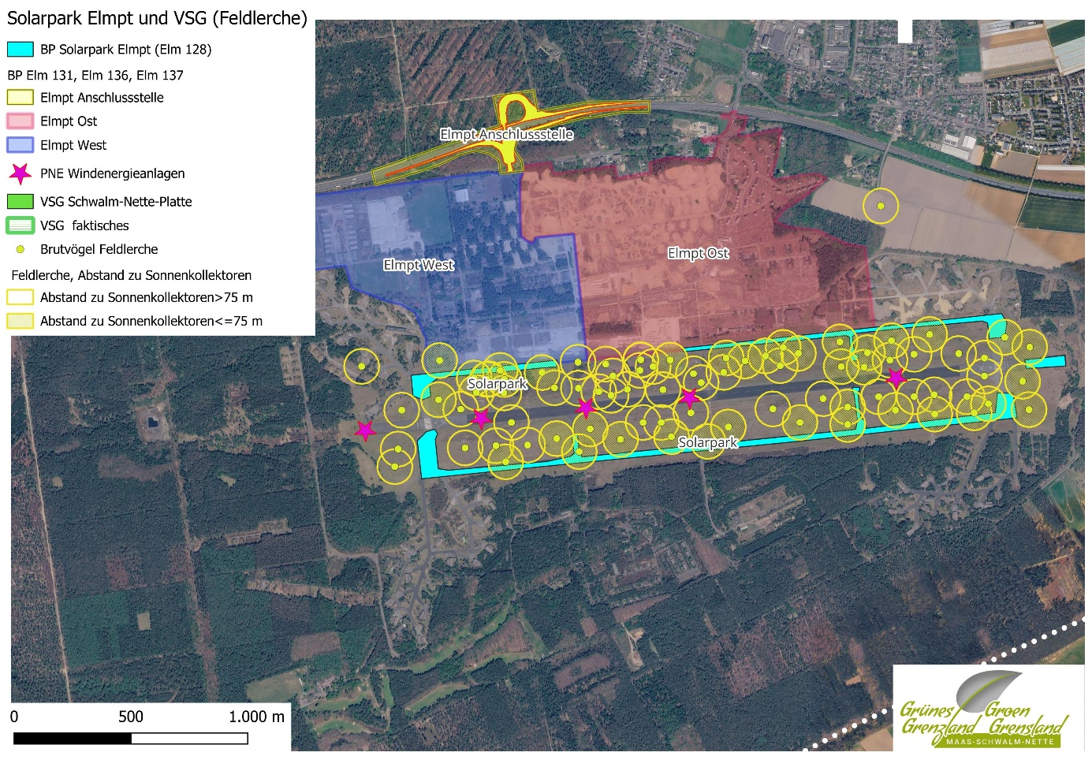
Het operationele zonnepark veroorzaakt een ingrijpend coulisse-effect. Zoals reeds door Oelke (1968) geclassificeerd, bezitten veldleeuweriken een evolutionair bepaalde, instinctieve schuwheid voor oprijzende structuren aan de horizon. Zij associëren deze visuele barrières met zitplaatsen voor predatoren zoals roofvogels en kraaiachtigen. Trautner et al. (2023) hebben dit ecologische fundament vertaald naar de moderne energietransitie en aangetoond dat ook zonnepanelen – ondanks hun geringe hoogte – functioneren als een dergelijke visuele barrière die de voor de soort noodzakelijke openheid van het landschap doorbreekt. Dit effect treedt onverminderd op wanneer panelen op een bestaande verharding binnen het leefgebied worden geplaatst.
Op basis van dit coulisse-effect hebben Trautner et al. (2023) voor de veldleeuwerik een planaire (horizontaal op de kaart gemeten) verstoringsafstand van 75 meter rond grondgebonden zonneparken vastgesteld. Binnen deze 75 meter brede zone buiten de projectgrenzen treedt een bewezen reductie van de territoriumdichtheid van 50% op.
Afb.4. Broedparen van de veldleeuwerik met verstoringsafstand (75-m-cirkels) in de buurt van het park
Aangezien de Natura 2000-geschiktheidsbeoordeling zelf expliciet vaststelt dat zich verschillende actieve broedterritoria in de schrale graslanden op slechts ongeveer 25 meter afstand van de geplande panelen bevinden, wordt de wetenschappelijk bewezen verstoringsafstand van 75 meter in het voorliggende geval aanzienlijk onderschreden. Dit wordt ook bevestigd door Afbeelding 4, waaruit blijkt dat een aanzienlijk deel van de totale populatie binnen deze verstoringsafstand broedt.
Dit betekent dat het operationele zonnepark een directe, negatieve uitstraling heeft op het aangrenzende beschermde Natura-2000-habitat. De bewering dat de bestaande territoria in de graslanden niet worden aangetast, omdat er niet fysiek op wordt gebouwd, is daarom ecologisch onhoudbaar. Binnen de 75-meterzone buiten de start- en landingsbanen zal er sprake zijn van een aanzienlijke afname van de lokale populatiedichtheid.

d) Conclusie voor de besluitvorming
De conclusie van de Natura 2000-geschiktheidsbeoordeling dat er geen aanzienlijke nadelige gevolgen voor de veldleeuwerik te verwachten zijn, is onjuist. Hoewel er binnen het gebied van de verharde start- en landingsbanen geen overschrijding van de mijdingsafstand optreedt (0 % direct habitatverlies), is er door de introductie van de panelen sprake van een onmiskenbare overschrijding van de externe verstoringsafstand (75 meter volgens Trautner et al., 2023). Dit leidt tot een aanzienlijke kwaliteitsvermindering van zijn habitat en een populatieafname van tot 50 % in de belangrijkste aangrenzende broedgebieden (de schrale graslanden). Het project kan in zijn huidige vorm daarom niet worden goedgekeurd zonder een afwijkingsbeoordeling (dwingende redenen van groot openbaar belang en geen alternatieven) en passende mitigerende of compenserende maatregelen (veldleeuwerikconcepten buiten de 75-meterzone).

2.3.2.3. Boomleeuwerik (Lullula arborea)

a) Natura 2000-geschiktheidsbeoordeling
De Natura 2000-geschiktheidsbeoordeling stelt vast dat het vogelbeschermingsgebied "Schwalm-Nette-Platte met Grenswoud en Meinweg" door het geplande zonnepark geen aanzienlijke aantasting voor de boomleeuwerik ondervindt. Als argumenten worden aangevoerd dat de soort slechts een territorium van 4 ha heeft en dat de minimale afstand van nest tot panelen onder de door Garniel & Mierwald (2010) genoemde 300 m (effectafstand) ligt, maar nog binnen de 20 m (vluchtafstand) van Gassner et al. (2010) valt. Daarnaast stelt het rapport vast dat er voor de boomleeuwerik, in tegenstelling tot de nauw verwante veldleeuwerik, geen mijdingsafstand voor verticale structuren ter hoogte van de geplande PV-panelen bekend is en dat de onderhoudswerkzaamheden aan de PV-panelen aanzienlijk minder effect hebben op de boomleeuweriken dan de door Garniel & Mierwald (2010) beschouwde verstoringen door wegen.

b) Onjuiste conclusie
Het rapport beoordeelt deze afstand ten onrechte als voldoende en komt tot de conclusie dat het zonnepark geen negatieve effecten heeft op de boomleeuwerik. Deze conclusie is om de volgende ecologische en methodologische redenen onjuist:
- Verwarring van actieruimte met foerageergebied: Het rapport stelt vast dat de boomleeuwerik slechts een actieruimte van 4 ha heeft. Dit miskent dat de actieruimte (het broedterritorium) niet overeenkomt met het benodigde totale foerageergebied. Aangezien de foerageervluchtafstand tot 200 m kan bedragen, kan het foerageergebied dus gemakkelijk 12 ha beslaan, zie Afbeelding 5.
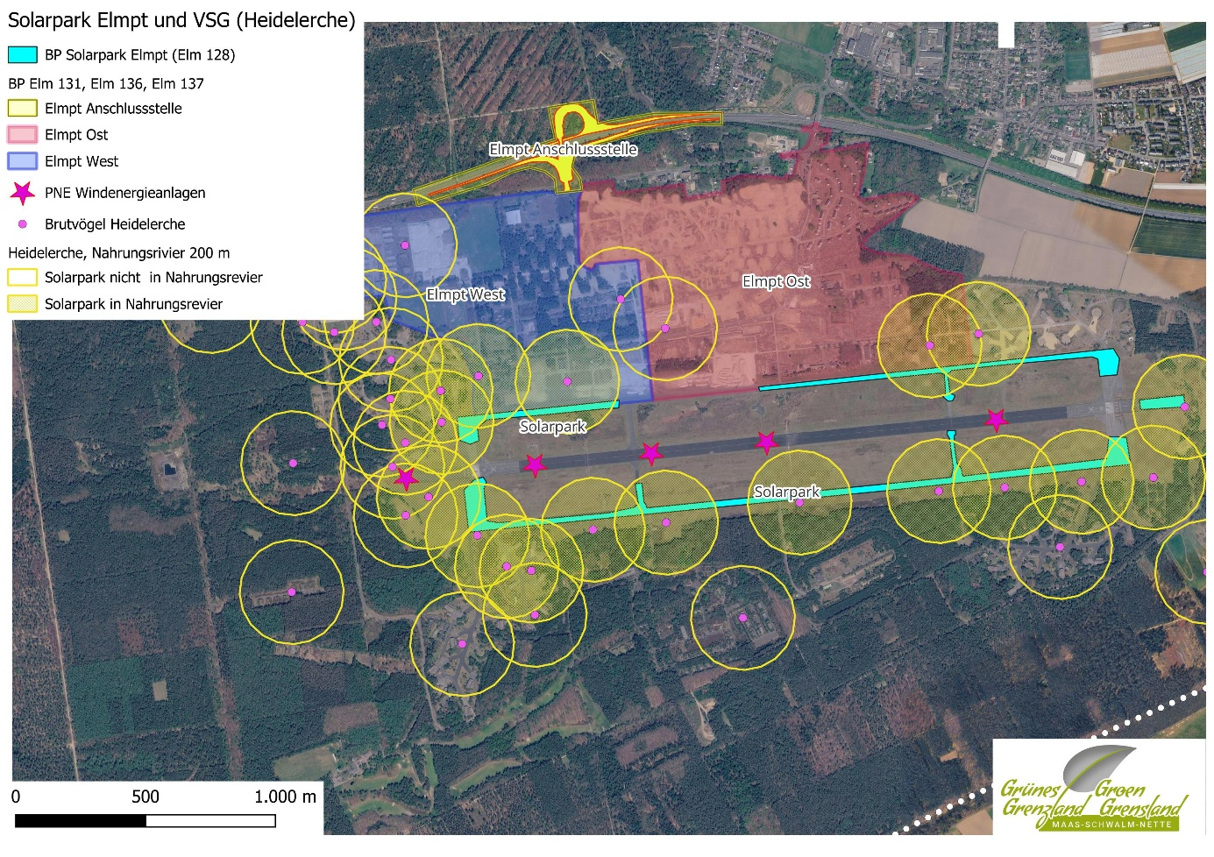
Afb. 5. Broedparen van de boomleeuwerik met foerageergebieden (200m-cirkels)
De boomleeuwerik is een standvogel die voor zijn voedselvoorziening afhankelijk is van een mozaïek van open, zandige en vegetatiearme plekken in de omgeving van zijn broedterritorium. Onderzoek toont aan dat geschikt foerageerhabitat zich bij voorkeur binnen ongeveer 45 m van bosranden bevindt. Dit impliceert dat de soort voor zijn voedselvoorziening wel degelijk is aangewezen op een functioneel netwerk van open plekken in de directe omgeving.
- Foutieve analogie met verticale structuren: Het rapport hanteert een richtlijn van het MULNV (2021), waarin voor smalle, gesloten verticale structuren (zoals hagen of boomrijen tot 5 m hoogte) een mijdingsafstand van 25 meter wordt genoemd, en argumenteert dat zonnepanelen lager zijn en daarom binnen deze norm vallen. Dit miskent het fundamentele verschil tussen een smalle, natuurlijke lijnstructuur en het grootschalige, repetitieve, industriële oppervlak van een zonnepark. Een zonnepark verandert de gehele ruimtelijke structuur en het voor de soort essentiële karakter van het halfopen landschap. De boomleeuwerik is, anders dan de veldleeuwerik, geen soort van het volledig open veld, maar van halfopen landschappen met verspreide bomen en struiken. Dit betekent echter niet dat hij ongestoord kan broeden in de onmiddellijke nabijheid van een grootschalige, industriële installatie. Het rapport verwart het ontbreken van een mijdingsafstand voor natuurlijke structuren met het ontbreken van een mijdingsafstand voor industriële structuren.
- Verwarring van vluchtafstand en verstoringsafstand: Het rapport gebruikt de algemene vluchtafstand van 20 meter (volgens Gassner et al., 2010) ten onrechte als bewijs dat een afstand van 30 meter tot de panelen tijdens de gebruiksfase voldoende is. De vluchtafstand is echter een criterium voor acute verstoringen (bouw/onderhoud) en mag in geen geval worden verward met de permanente verstoringsafstand van de fysieke installatie zelf.
- Onvolledige literatuurverwerking: Het rapport voert specifiek extreme effecten aan (zoals de 300-meter-effectafstand volgens Garniel & Mierwald, 2010) om te beweren dat de verstoring door een zonnepark daarbij in vergelijking niet zo ernstig is. Hiermee negeert het rapport bewust de specifieke, direct relevante vakkennis over zonneparken (zoals Trautner et al., 2023), waarin de daadwerkelijke effecten van zonneparken op openlandvogels zijn gekwantificeerd. Het argument dat er voor de boomleeuwerik geen mijdingsafstanden voor verticale structuren van 2,5 m hoogte bekend zijn, is een omkering van de bewijslast: het ontbreken van onderzoek betekent niet dat er geen effect is, maar dat het effect onvoldoende is onderzocht.

c) Effectbeoordeling
Uitgangssituatie en mijdingsafstand (0 % effect binnen het gebied van de PV-installatie)
De boomleeuwerik is een karakteristieke soort van droge, zandige, vegetatiearme plekken in halfopen landschappen. De ondergrond van de geplande projectlocatie (de start- en landingsbanen) is momenteel volledig verhard en herbergt in de uitgangssituatie geen functioneel broed- of foerageerhabitat. De aanleg van de zonnepanelen op het bestaande asfalt leidt dan ook tot 0 % direct of permanent habitatverlies binnen de projectgrenzen zelf.

Exploitatiefase en externe verstoringsafstand (Trautner et al., 2023)
Het operationele zonnepark veroorzaakt een ingrijpend coulisse-effect. De boomleeuwerik is, zoals gezegd, een soort van halfopen landschappen, maar dat betekent niet dat hij ongestoord kan leven en broeden in de onmiddellijke nabijheid van een grootschalige, industriële installatie. Trautner et al. (2023) hebben aangetoond dat ook zonnepanelen – ondanks hun geringe hoogte – functioneren als een visuele barrière die de voor de soort noodzakelijke landschapsstructuur doorbreekt. De boomleeuwerik nestelt weliswaar in de buurt van bomen en struiken, maar is voor zijn foerageergedrag aangewezen op open, zandige en vegetatiearme plekken. Een zonnepark creëert geen open zandige plekken, maar een beschaduwd, industrieel oppervlak dat geen geschikt foerageerhabitat biedt.

Op basis van het coulisse-effect hebben Trautner et al. (2023) voor verwante openlandvogels verstoringsafstanden vastgesteld. Hoewel voor de boomleeuwerik geen specifieke 75-meterzone is vastgesteld, blijkt uit de eigen vaststelling van het rapport dat de afstand van ca. 30 m tot de panelen aanzienlijk onder de door Garniel & Mierwald (2010) genoemde 300-m-effectafstand ligt. Het rapport kan deze 300 m niet eenvoudig terzijde schuiven met de bewering dat het hier om snelwegen gaat; de 300 m zijn een effectafstand die de maximale reikwijdte van een negatieve invloed aangeeft en daarmee een relevante maatstaf voor de orde van grootte van verstoringen.

De bewering dat de bestaande territoria in de graslanden niet worden aangetast, omdat er niet fysiek op wordt gebouwd, is daarom ecologisch onhoudbaar. Er zal buiten de start- en landingsbanen een aanzienlijke afname van de lokale populatiedichtheid optreden door de permanente visuele en structurele verstoring.

Beperking van deze zienswijze
Het is belangrijk om te benadrukken dat de boomleeuwerik, in tegenstelling tot de veldleeuwerik, geen soort van het volledig open veld is, maar van halfopen landschappen. Hierdoor is hij potentieel minder gevoelig voor verticale structuren, mits deze een natuurlijk karakter hebben. Het specifieke bezwaar tegen het zonnepark is dan ook niet dat de boomleeuwerik per definitie niet in de buurt van welke structuur dan ook kan broeden, maar dat de grootschalige, industriële en repetitieve aard van een zonnepark een wezenlijk andere verstoringsgrootte vertegenwoordigt dan een natuurlijke boom- of haagstructuur. Het rapport heeft niet voldoende onderbouwd dat de soort niet reageert op deze specifieke, industriële verstoring.

d) Conclusie voor de besluitvorming
De conclusie van de Natura 2000-geschiktheidsbeoordeling dat er geen aanzienlijke nadelige gevolgen voor de boomleeuwerik zijn, is onvoldoende gemotiveerd gezien de bovengenoemde argumenten. Hoewel er binnen het geplande PV-gebied van de verharde start- en landingsbanen geen verlies van broedplaatsen optreedt, is het waarschijnlijk dat door de introductie van de panelen een aanzienlijke verstoring van het foerageergebied en de landschapsstructuur, evenals van de naburige broedplaatsen, optreedt. Het project kan in zijn huidige vorm daarom niet worden goedgekeurd zonder een afwijkingsbeoordeling (dwingende redenen van groot openbaar belang en geen alternatieven) en passende mitigerende of compenserende maatregelen (zoals de creatie van alternatieve foerageergebieden buiten de verstoringszone). Een nadere motivering van de effecten op de boomleeuwerik, bij voorkeur met specifieke onderzoeken naar de effecten van zonneparken op deze soort, is vereist.

2.3.3. Cumulatieve effecten
Bij de beoordeling van cumulatieve effecten mag niet uitsluitend worden uitgegaan van het type verstoring (geluid, licht of beweging), maar moeten vooral de gemeenschappelijke effecten op de instandhoudingsdoelstellingen van het Natura 2000-gebied worden beoordeeld. Wanneer meerdere projecten tegelijk leiden tot verlies van leefgebied, verstoring van broedplaatsen, aantasting van foerageergebieden of toenemende versnippering van het landschap, kunnen deze effecten elkaar versterken – zelfs wanneer de afzonderlijke projecten verschillende verstoringsmechanismen vertonen.
In de directe omgeving van het plangebied zijn al verschillende ingrijpende projecten gerealiseerd en worden er nog meer voorzien. Hieronder vallen de bedrijventerreinontwikkeling Elm-131, de daarmee samenhangende projecten Elm-136 en Elm-137, de bouw van meerdere windturbines en het hier aan de orde zijnde zonnepark. Al deze projecten maken gezamenlijk aanspraak op hetzelfde leefgebied van de beschermde vogelsoorten, waarvoor het vogelbeschermingsgebied is aangewezen.
Juist voor soorten als de nachtzwaluw is niet alleen de kwaliteit van afzonderlijke deelgebieden van belang, maar ook de omvang, de samenhang en de verbinding van het gehele leefgebied. Een geleidelijke afname van geschikte broed-, rust- en foerageergebieden kan ertoe leiden dat de ecologische draagkracht van het gebied als geheel afneemt – zelfs wanneer de effecten van elk afzonderlijk project beperkt lijken.
Daar komt bij dat er nu al een tekort aan geschikte compensatiegebieden lijkt te bestaan. Er wordt zelfs onderzocht of de compensatieopgave gedeeltelijk kan worden opgevangen in het ten zuidoosten gelegen hangargebied, terwijl het onzeker is of dit gebied daadwerkelijk beschikbaar en ecologisch geschikt is. Dit duidt erop dat de beschikbare ruimte voor effectieve compensatie inmiddels zeer krap is geworden.
Bovendien kunnen de verschillende compensatiemaatregelen elkaar wederzijds beïnvloeden. Zo kunnen compensatiegebieden die zijn bestemd voor de ontwikkeling van geschikte broed- en foerageerhabitats tegelijkertijd worden aangetast door de nabijheid van windturbines of andere storende infrastructuur. Als dergelijke gebieden niet de vereiste ecologische kwaliteit bereiken, neemt de effectiviteit van de compensatie af en bestaat het risico dat de gezamenlijke instandhoudingsdoelstellingen van het vogelbeschermingsgebied niet meer worden bereikt.
Gezien de gelijktijdige uitvoering van meerdere ruimtelijke ontwikkelingen, de toenemende druk op het leefgebied van de te beschermen en voorkomende vogelsoorten en de onzekerheid over de beschikbaarheid en kwaliteit van compensatiegebieden, kan niet worden geconcludeerd dat significante cumulatieve effecten zijn uitgesloten zonder een verdergaande diepgaande ecologische analyse. Een integrale beoordeling van alle relevante plannen en projecten binnen het vogelbeschermingsgebied en de directe omgeving is daarom onmisbaar.
Vanwege de ecologie van de nachtzwaluw kunnen deze effecten, afzonderlijk en in hun samenhang, leiden tot een aantasting van de functionele kwaliteit van het broed- en foerageerhabitat. Zodra een dergelijke aantasting op basis van objectieve wetenschappelijke gegevens niet met zekerheid kan worden uitgesloten, kan niet worden geconcludeerd dat het project de natuurlijke kenmerken van het vogelbeschermingsgebied onaangetast laat en onverenigbaar is met de instandhoudingsdoelstellingen ervan.

3. Juridisch kader

3.1. Het verslechteringsverbod
Op grond van § 34 van de Duitse Bondsnatuurbeschermingswet (BNatSchG) geldt voor Natura 2000-gebieden het zogenaamde verslechteringsverbod. Projecten mogen de instandhoudingsdoelstellingen van een beschermd gebied niet aanzienlijk aantasten.
In de Natura 2000-geschiktheidsbeoordeling van 26 mei 2025 (gewijzigd op 29 augustus 2025) wordt de conclusie getrokken dat er vanuit natuurbehoudsoogpunt geen bezwaren bestaan tegen de bouw van het zonnepark. Deze conclusie is echter aanvechtbaar (zie 2.3.2 en 2.3.3), aangezien zij onvoldoende rekening lijkt te houden met de specifieke habitatvereisten van de nachtzwaluw, de veldleeuwerik en de boomleeuwerik, de functie van het gebied als samenhangend leefsysteem en de wettelijke verplichting om verslechtering van Natura 2000-gebieden te voorkomen.

3.2. Ontwikkeling als instandhoudingsdoelstelling
De geschiktheidsbeoordeling miskent ook de instandhoudingsdoelstellingen voor het vogelbeschermingsgebied. Zij betrekt zich kennelijk alleen op de status quo van de vogelwereld en de vogelhabitats in het gebied. Dat is echter niet correct.
§ 52 lid 2 van de Natuurbeschermingswet NRW (LNatSchG) verbiedt "alle veranderingen en verstoringen die kunnen leiden tot een aanzienlijke aantasting van een Europees vogelbeschermingsgebied volgens lid 1 in de voor de instandhoudingsdoelstellingen of de beschermingsdoelstelling relevante bestanddelen". § 52 lid 1 LNatSchG verwijst daarbij uitdrukkelijk naar de "Bekendmaking van de Europese vogelbeschermingsgebieden in Noordrijn-Westfalen van 4 december 2023".
In deze bekendmaking van het Ministerie van Milieu, Natuurbescherming en Verkeer III-3-63.06.07.04 van 4 december 2023, waarin uitdrukkelijk wordt verwezen naar de nadere aanmelding van de gebieden ten zuiden van de start- en landingsbaan, wordt voor het hier getroffen aangemelde vogelbeschermingsgebied ten zuiden van de start- en landingsbaan gesteld: "Behoud en ontwikkeling van een grootschalig, zo min mogelijk verstoord en versnipperd, extensief gebruikt en natuurgetrouw, voedselarm landschap, gekenmerkt door meren, bossen met oud en dood hout en een rijke structuur, waterlopen en heiden, met een landschapstypische waterhuishouding als broed- en foerageergebied en als rust- en overwinteringsgebied voor het behoud en de ontwikkeling van de populaties van ..." Hierop volgt de lijst van de in het gebied bijzonder waardevolle vogelsoorten, waaronder de nachtzwaluw, boomleeuwerik, graspieper, zwartborsttapuit en klapekster.
Ook het LANUK heeft uitspraken gedaan over de instandhoudingsdoelstellingen voor het vogelbeschermingsgebied, waarbij ook de nader aangemelde gebieden ten zuiden van de start- en landingsbaan al relevant waren (zie link: https://natura2000-meldedok.naturschutzinformationen.nrw.de/natura2000-meldedok/web/babel/media/zdok/DE-4603-401.pdf).
Voor de boomleeuwerik wordt daar vermeld: "Behoud en ontwikkeling van droog-zandige, vegetatiearme gebieden in het halfopen landschap en van onverharde zandige bos- en veldwegen met voedselarme bermen."
Voor de klapekster wordt vermeld: "Behoud en ontwikkeling van extensief gebruikte, halfopen, struikrijke cultuurlandschappen met insectenrijke foerageergebieden."
Voor de zwartborsttapuit wordt vermeld: "Behoud en ontwikkeling van extensief gebruikte open landschappen met insectenrijke foerageergebieden (bijv. bloemrijke braakliggende terreinen, graslandranden, bermen)."
Voor de graspieper wordt vermeld: "Behoud en ontwikkeling van extensief gebruikte, vochtige open landschappen met insectenrijke foerageergebieden (bijv. natte, vochtige, schrale graslanden, braakliggende terreinen, heidegebieden, venen)."
Voor de nachtzwaluw wordt vermeld: "Behoud en ontwikkeling van droge heiden met open, lage bodemvegetatie, jeneverbesstruwelen, zanddroge graslanden en veenrandgebieden."
Beide documenten kunnen alleen zo worden begrepen dat zowel het behoud van de reeds bestaande habitats van de vogelsoorten als de ontwikkeling van nieuwe, voor deze soorten geschikte habitats worden beoogd. De normgever (ondersteund door de regionale overheidsinstantie) wilde kennelijk de vogelbeschermingsgebieden niet alleen in hun status quo behouden, maar ze ook ontwikkelen. Dat is ecologisch ook noodzakelijk, omdat de betreffende vogelsoorten zich niet in een goede staat van instandhouding bevinden en daarom de voor hen aangemelde vogelbeschermingsgebieden dringend moeten worden verbeterd.
Het spreekt voor zich dat de terugbouw van de start- en landingsbanen, die nu bebouwd moeten worden, deel zou moeten uitmaken van dergelijke ontwikkelingsmaatregelen. Met name omdat daardoor zeer effectief nieuwe, bijzonder waardevolle habitats voor de betrokken vogelsoorten kunnen worden gecreëerd, zonder dat andere natuurgoederen, zoals bossen of vochtige gebieden, daarvoor hoeven te worden gebruikt en mogelijk aangetast. Vanwege de direct aangrenzende habitattypen en soortvoorkomens zouden de onverharde gebieden ook bijzonder snel en effectief kunnen worden gekoloniseerd.
Het is niet verenigbaar met deze doelstelling om de vandaag de dag nog verharde gebieden via een PV-OPV-gebruik meerdere decennia te weerhouden van een zich eigenlijk opdringende, vaktechnisch en juridisch noodzakelijke onverharding en renaturering. Want zodra er eenmaal zonnepark op deze gebieden is geïnstalleerd, zou een onverharding tijdens de levensduur van de PV-panelen ver weg zijn. Deze onverenigbaarheid had de geschiktheidsbeoordeling moeten onderkennen en benoemen.

3.3. De uitzonderingstoets

Omdat met wetenschappelijke zekerheid niet kan worden uitgesloten dat het zonnepark de natuurlijke kenmerken van het vogelbeschermingsgebied aantast, mag de vergunning niet worden verleend, zie § 34 lid 2 BNatSchG. Veeleer is slechts een uitzonderingsregeling volgens § 34 lid 3 BNatSchG (alternatieven, dwingende redenen van groot openbaar belang en coherentie waarborgen) mogelijk.

3.3.1. Alternatieventoets
Er moet worden aangetoond dat er geen redelijk alternatief buiten het vogelbeschermingsgebied beschikbaar is. Gezien het huidige Duitse beleid, dat zonne-energie op daken, bedrijfsterreinen en andere reeds verstoorde locaties sterk stimuleert, is dit in de praktijk bijzonder moeilijk aan te tonen.
Toelichting:
De uitzonderingsregeling vereist dat er geen redelijke alternatieven buiten het vogelbeschermingsgebied bestaan. De wetgever heeft hier een zeer hoge drempel gedefinieerd. De alternatieventoets is niet beperkt tot de directe omgeving van de voorgestelde locaties, maar moet een bredere, logisch samenhangende ruimte omvatten.
Het argument dat in het kader van de energietransitie en de grote uitbreidingsbehoefte aan zonne-energie talloze alternatieve locaties buiten Natura 2000-gebieden beschikbaar zijn, is onweerlegbaar. De wetgeving bevordert de uitbreiding van zonne-energie bij voorrang op daken van woningen, bedrijfsdaken en reeds verharde oppervlakken, en langs verkeerswegen. Deze locaties zijn in voldoende mate beschikbaar om de beoogde productiecapaciteit te realiseren, zonder dat daarvoor een vogelbeschermingsgebied hoeft te worden gebruikt. Niederkrüchten is gezien de snelweg en de bevoorrechting voor zonneparken volgens § 35 (lid 1) nr. 8 b) aa) Bouwgesetzbuch (BauGB) een bijzonder goed voorbeeld. De A 52 doorkruist het gemeentegebied van Niederkrüchten over meer dan 8 km open landschap. Bij een bevoorrechte strook links en rechts van de snelweg van elk 200 m breedte (zie BauGB) is er alleen al 320 hectare aan potentieel planologisch bevoorrechte grond, die zonder enige bestemmingsplanprocedure voor zonneparken zou kunnen worden gebruikt. Daar komen nog eventuele zonneparken bij die via de bestemmingsplanprocedure zouden kunnen worden gepland. Dat er enige noodzaak zou kunnen bestaan om zonneparken op het voormalige vliegveldterrein te installeren, is absurd. Een alternatieventoets zou dan ook talrijke potentieel bruikbare gebieden zonder NATURA2000-problemen alleen al in Niederkrüchten opleveren.
De keuze voor de voormalige vliegbasis is een projectgerelateerde doelmatigheidsoverweging van de projectontwikkelaar. Deze is echter niet gelijk te stellen met de in § 34 lid 3 BNatSchG vereiste onvermijdelijke noodzaak. Het argument dat er al andere projecten (windturbines, bedrijventerrein) in het gebied zijn gepland, verandert hier niets aan, maar verscherpt veeleer de problematiek van de cumulatieve effecten. De energietransitie als geheel kan niet worden gebruikt ter rechtvaardiging van de keuze voor een ecologisch bijzonder gevoelige locatie, wanneer er voldoende geschikte, minder conflicterende alternatieven voorhanden zijn.

3.3.2. Dwingende redenen van groot openbaar belang
Hoewel de energietransitie wettelijk wordt erkend als een groot openbaar belang, heeft de Duitse rechtspraak herhaaldelijk beslist dat deze niet automatisch zwaarder weegt dan de bescherming van Natura 2000-gebieden.
Toelichting:
Het Europees Hof van Justitie en de Duitse rechtspraak hebben verduidelijkt dat de algemene bevordering van hernieuwbare energie niet automatisch een "dwingende reden van groot openbaar belang" vormt die een aantasting van Natura 2000-gebieden rechtvaardigt. Dit moet locatiegebonden en projectindividueel worden aangetoond.
In het voorliggende geval is het de vraag of dit concrete project op deze specifieke locatie daadwerkelijk dient voor een groot openbaar belang. In het westelijke deel van het Javelin-Park-gebied zouden er voldoende minder conflicterende alternatieve locaties zijn voor de bouw van zonneparken – met name op de reeds verharde gebieden die geen beschermd habitat vormen.
Bovendien zijn er in de regio talrijke dakoppervlakken, parkeerterreinen en andere verharde oppervlakken die kunnen worden gebruikt voor de installatie van PV-installaties, zonder dat daarvoor gevoelige Natura 2000-gebieden hoeven te worden aangetast. De aanleg van het zonnepark op de voormalige start- en landingsbanen – midden in een vogelbeschermingsgebied – is daarom niet dwingend noodzakelijk om de doelstellingen van de energietransitie te bereiken.
De bewering dat de opgewekte energie rechtstreeks aan het Javelin-bedrijventerrein kan worden geleverd, verandert niets aan het feit dat dit een zeer gevoelig gebied betreft, waarvoor alternatieve, minder belastende locaties beschikbaar zijn. Zolang deze alternatieven niet uitputtend zijn onderzocht en als ongeschikt zijn beoordeeld, kan het project niet als "dwingend" in de zin van de uitzonderingsregeling worden beschouwd.
3.3.3. Coherentie waarborgende maatregelen (compensatie)
Als er toch een vergunning zou worden verleend, moeten vooraf volledig nieuwe leefgebieden worden gecreëerd voor de nachtzwaluw en de andere verdrongen soorten van het vogelbeschermingsgebied. Dergelijke compensatiemaatregelen zijn kostbaar en moeten aantoonbaar dezelfde ecologische functies vervullen als de verloren gaande leefgebieden.

Toelichting:
Er is nu al onvoldoende ruimte voor compensatiemaatregelen vanwege de andere parallelle projecten (Elm 131, windpark). Een functionele compensatie voor de nachtzwaluw is in de vereiste omvang niet meer mogelijk.
De derde voorwaarde voor een uitzondering is het waarborgen van de coherentie. Er moeten voor de uitvoering van het project volledig functionele nieuwe leefgebieden voor de betrokken soort worden gecreëerd die het verlies functioneel compenseren. Dit zijn geen "compensatiemaatregelen" in de conventionele zin, maar moeten in kwaliteit en kwantiteit voldoen aan de eisen van de Vogelrichtlijn.
Om verschillende redenen achten wij het onmogelijk om aan deze voorwaarde te voldoen:
1. Cumulatieve aanspraak op compensatiegebieden: De projecten Elm 131, het windpark en het hier geplande zonnepark zullen concurreren om dezelfde schaarse gebieden voor compensatiemaatregelen in de regio. Voor elk van deze projecten zouden zelfstandige, hoogwaardige compensatiegebieden voor dezelfde of vergelijkbare soorten (met name de nachtzwaluw) nodig zijn. Deze ruimteconcurrentie leidt automatisch tot een schaarste aan beschikbare gebieden.
2. Verlies van potentiële gebieden: Zelfs als er theoretisch nog een gebied beschikbaar zou zijn, is nu al onduidelijk of het wel de vereiste ecologische kwaliteit kan bereiken voor de ontwikkeling van een adequaat leefgebied voor een zo gevoelige soort als de nachtzwaluw. Maatregelen ter ontwikkeling van dergelijke habitats zijn tijdrovend en hun succes is onzeker.
3. Gebrek aan functionele gelijkwaardigheid: Compensatiemaatregelen moeten hetzelfde functionele doel dienen als de verloren gaande leefgebieden. Ze moeten in dezelfde biogeografische regio liggen en dezelfde soorten kunnen ondersteunen. Gezien de reeds bestaande projecten en de beperkte ruimtebeschikbaarheid in de regio, is de kans uiterst klein dat er nog voldoende, samenhangende, hoogwaardige gebieden in de vereiste omvang en kwaliteit beschikbaar zijn voor een functionele compensatie.
Onze vrees dat er nu al te weinig ruimte is voor effectieve compensatie, is dan ook vanuit ecologisch oogpunt meer dan gerechtvaardigd. Het bestaan van de andere grootschalige projecten in dezelfde regio leidt tot een cumulatieve aanspraak op de toch al beperkte gebieden en maakt een functionele coherentie waarborging voor dit project praktisch onmogelijk.

4. Conclusie

De bestaande asfaltverharding vormt geen ecologische rechtvaardiging voor het project. Het is veeleer een overblijfsel uit het verleden, waarvan de verwijdering of omvorming tot waardevolle secundaire leefgebieden (bijv. zandgraslanden, pioniersvegetatie) een verklaard doel van het gebiedsbeheer zou moeten zijn. Het voornemen miskent dat de toekomstige ontwikkelingsmogelijkheid van het gebied door het project duurzaam en aanzienlijk wordt aangetast.
Zowel voor de veldleeuwerik, de boomleeuwerik als voor de nachtzwaluw (een van de belangrijkste soorten van het VSG), worden in het rapport de aanzienlijke effecten van het verlies van functionele relaties (barrièrewerking) en de permanente verstoring (onderhoud) niet terecht beoordeeld. De in het rapport gebruikte drempelwaarden worden deels onderschreden of ecologisch verkeerd geïnterpreteerd.
Omdat met wetenschappelijke zekerheid niet kan worden uitgesloten dat het zonnepark de natuurlijke kenmerken van het vogelbeschermingsgebied zou aantasten, zou de vergunning slechts kunnen worden verleend via de uitzonderingsregeling van § 34 lid 3 BNatSchG (alternatieven, dwingende redenen van groot openbaar belang en coherentie waarborgen). Wij zijn er echter van overtuigd dat het geplande zonnepark geen van de drie voorwaarden voor een uitzondering volgens § 34 BNatSchG vervult:
1. Het project mist alternatiefloosheid. Er zijn voldoende andere, minder conflicterende locaties buiten het vogelbeschermingsgebied beschikbaar.
2. De bovenmatige redenen van openbaar belang die een PV-park in het aangemelde vogelbeschermingsgebied en in het feitelijke vogelbeschermingsgebied zouden kunnen rechtvaardigen, bestaan niet. Ook met kennis van § 2 EEG is de bescherming en ontwikkeling van het vogelbeschermingsgebied prioriteit. Het vogelbeschermingsgebied is een gebied van Europees belang. Daartegenover kan het – op zich landelijk gerechtvaardigde – belang van hernieuwbare energie in deze ruimtelijke bijzondere situatie niet worden doorgezet.
3. Het waarborgen van de coherentie wordt door de reeds bestaande concurrentie om ruimte voor andere projecten (Elm 131, windpark) bijkomend bemoeilijkt en is in de vereiste kwaliteit en kwantiteit niet te garanderen.

5. Literatuurlijst
Boomleeuwerik
Brown, A. (2019): Experimental evidence that ground-disturbance benefits Woodlark Lullula arborea. Ibis 161(3): 671-677.
Denz O. (2025): NATURA 2000-Verträglichkeitsprüfung für das Vogelschutzgebiet (VSG) DE-4603-401 „Schwalm-Nette-Platte mit Grenzwald und Meinweg" Stand: 26.05.2025, Anpassung: 29.08.2025. PNE AG
Garniel, A., Mierwald, U., & Ojowski, U. (2010): Arbeitshilfe Vögel und Straßenverkehr: Schlussbericht zum Forschungsprojekt FE 02.286/2007/LRB. Bonn: Bundesministerium für Verkehr, Bau und Stadtentwicklung (Hrsg.).
Gassner, E., Winkelbrandt, A. & Bernotat, D. (2010): UVP und strategische Umweltprüfung. – Rechtliche und fachliche Anleitung für die Umweltprüfung., 5. Auflage, C. F. Müller Verlag Heidelberg, 480 S.
Ministerium für Umwelt, Landwirtschaft, Natur- und Verbraucherschutz des Landes Nordrhein-Westfalen (MULNV) (Hrsg.) (2021): Methodenhandbuch zur Artenschutzprüfung in NRW – Bestandserfassung, Wirksamkeit von Artenschutzmaßnahmen und Monitoring – Aktualisierung 2020. Anhang B Maßnahmen-Steckbriefe (Artspezifisch geeignete Maßnahmen) 1114 S.
Trautner, J., A. Attinger en Th. Dörfel (2023): Photovoltaik-Freiflächenanlagen und Naturschutz – Feststellungen und Empfehlungen aus einer Orientierungshilfe für die regionale Planung. ANLiegen Natur (Bayerische Akademie für Naturschutz und Landschaftspflege)

Veldleeuwerik
Denz O. (2025): NATURA 2000-Verträglichkeitsprüfung für das Vogelschutzgebiet (VSG) DE-4603-401 „Schwalm-Nette-Platte mit Grenzwald und Meinweg" Stand: 26.05.2025, Anpassung: 29.08.2025. PNE AG
Garniel, A., Mierwald, U., & Ojowski, U. (2010). Arbeitshilfe Vögel und Straßenverkehr: Schlussbericht zum Forschungsprojekt FE 02.286/2007/LRB. Bonn: Bundesministerium für Verkehr, Bau und Stadtentwicklung (Hrsg.).
Gassner, E., Winkelbrandt, A. & Bernotat, D. (2010): UVP und strategische Umweltprüfung. – Rechtliche und fachliche Anleitung für die Umweltprüfung., 5. Auflage, C. F. Müller Verlag Heidelberg, 480 S.
Oelke, H. (1968): Wo beginnt bzw. wo endet der Biotop der Feldlerche? Journal für Ornithologie 109 (1): S. 25-29.
Trautner, J., A. Attinger und Th. Dörfel (2023): Photovoltaik-Freiflächenanlagen und Naturschutz – Feststellungen und Empfehlungen aus einer Orientierungshilfe für die regionale Planung. ANLiegen Natur (Bayerische Akademie für Naturschutz und Landschaftspflege)
Ministerium für Umwelt, Landwirtschaft, Natur- und Verbraucherschutz des Landes Nordrhein-Westfalen (MULNV) (Hrsg.) (2021): Methodenhandbuch zur Artenschutzprüfung in NRW – Bestandserfassung, Wirksamkeit von Artenschutzmaßnahmen und Monitoring – Aktualisierung 2020. Anhang B Maßnahmen-Steckbriefe (Artspezifisch geeignete Maßnahmen) 1114 S.

Nachtzwaluw
Denz O. (2025): NATURA 2000-Verträglichkeitsprüfung für das Vogelschutzgebiet (VSG) DE-4603-401 „Schwalm-Nette-Platte mit Grenzwald und Meinweg" Stand: 26.05.2025, Anpassung: 29.08.2025. PNE AG

Evens, R., Beenaerts, N., Witters, N. & Artois, T. (2017): Study on the foraging behaviour of the European nightjar Caprimulgus europaeus reveals the need for a change in conservation strategy in Belgium. Journal of Avian Biology 48(9): 1238-1245.
Garniel, A., Mierwald, U., & Ojowski, U. (2010): Arbeitshilfe Vögel und Straßenverkehr: Schlussbericht zum Forschungsprojekt FE 02.286/2007/LRB. Bonn: Bundesministerium für Verkehr, Bau und Stadtentwicklung.
Gassner, E., Winkelbrandt, A. & Bernotat, D. (2010): UVP und strategische Umweltprüfung. – Rechtliche und fachliche Anleitung für die Umweltprüfung. 5. Auflage, C. F. Müller Verlag Heidelberg, 480 S.
Langgemach, T. & Dürr, T. (2021): Abstandsempfehlungen für Windenergieanlagen zu bedeutsamen Vogellebensräumen sowie Brutvorkommen ausgewählter Vogelarten. Berichte zum Vogelschutz 58: 15-48.
Schlegel, J, (2021): Auswirkungen von Freiflächen-Photovoltaikanlagen auf Biodiversität und Umwelt. https://www.researchgate.net/publication/356776665_Auswirkungen_von_Freiflachen-Photovoltaikanlagen_auf_Biodiversitat_und_Umwelt_Literaturstudie#pf11.
Strohmeier, B. (2023): Photovoltaik-Freiflächenanlagen und Vogelschutz in Österreich – Konflikt oder Synergie? https://www.researchgate.net/publication/370119316_Photovoltaik-Freiflachenanlagen_und_Vogelschutz_in_Osterreich_-Konflikt_oder_Synergie.

